2024-03-27

Verksamhetsberättelse
Team 14
säsongen 2023/2024

Tränare: Cerina Wittbom, Christian Kärrman, Erik Ingvarsson, Mattias .H. Wahlund, Joakim Pettersson, Hampus Åkermo (Jr.tränare)

Lagledare: Amanda Kärrstedt

Materialförvaltare: Niclas Magnusson

Träningstillfällen: 52, Genomsnitt 10 spelare/träning
Antal spelare: 16 (240327) Varav 3 st födda -13/-12

Truppen består av:
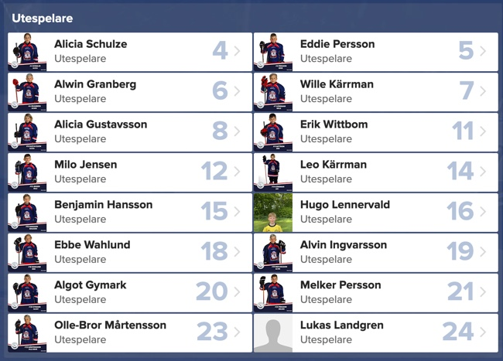
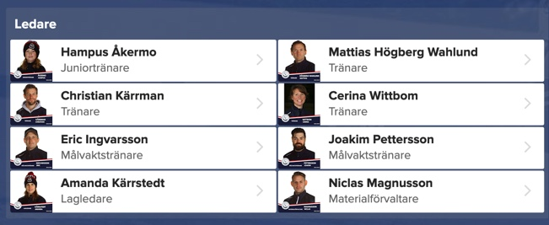

Om säsongen:

Eftersäsongen (våren 2023) inleddes med en träff för samkväm med grillning och brännbollsspel. Detta följdes upp med barmarksträning på Jeppavallen vid flera tillfällen inkluderande löpning, fysträning och bandy/inlinesspel.

Vi inledde säsongen med besök från en konsulent från SISU under hockey camp i augusti som gick igenom med barnen hur man är en bra kompis. Under säsongen har vi fortsatt arbetet med lagkänsla, vilket gett goda resultat. Under hockey campen kom en T-rex och en isbjörn på besök, mycket uppskattat.

Under säsongen har vi spelat poolspel, träningsmatch, samt en Cup (Apocca Cup, Lund).

Många spelare från team 14 åkte med på den match föreningen fixade biljetter till på Malmö Arena för att titta på Malmö Redhawks.

På Team 14 julavslutning kom jultomten på besök och lekte följa John med spelarna. I början av säsongen har barnen fått spela med en yogaboll, vilket barnen uppskattade. Träningarnas upplägg har varierat, med fokus på skridskoteknik vid den ena och spelförståelse vid den andra veckoträningen. Barnen har även fått komma med önskemål som lagts in vid träningstillfällen där det passat. Spelarna har utvecklats både individuellt och som lag och visar på en mognad där mer komplicerade övningar nu kan genomföras. Spelarna har tränat på flygande byten med stor framgång. Flera av spelarna växlar mellan att vara utespelare och målvakt. Team 14 har en god sammanhållning, med spelare som älskar hockey.

Säsongen avslutades med matchspel på helplan med T13.
Tränarna har haft en rolig och utvecklande säsong. Det har varit otroligt givande att se barnen utvecklas, både individuellt och som lag. Eric Ingvarsson har gått målvaktsutbildning och Amanda Kärrstedt har gått grundutbildningen.

